MEMÓRIA DE CÁLCULO
Muro de contenção
Contenção Rua das Flores
Projeto | Contenção Rua das Flores
Responsável | Eng. Victor Lacerda
Local / obra | Porto Alegre
Data | 03/11/2026
Método de empuxo | Rankine
Unidades | kN, m, kPa, kN/m³, graus; esforços por metro de contenção
Observações | Teste

Conteúdo
1. Dados de entrada
2. Esquema considerado
3. Método e hipóteses
4. Coeficientes de empuxo
5. Empuxo ativo e passivo
6. Resultantes e pesos
7. Tombamento
8. Deslizamento
9. Tensões na base
10. Capacidade de carga
11. Esforços no fuste, ponta e talão
12. Resumo das verificações

1. Dados de entrada
Tabela 1 – Geometria e cargas
Altura do fuste hf | 4 m
Largura do topo do fuste bt | 0,3 m
Largura da base do fuste bb | 0,5 m
Altura da sapata hs | 0,5 m
Comprimento da ponta Lp | 1 m
Comprimento do talão Lt | 2,8 m
Embutimento Df | 1 m
Peso específico do concreto | 25 kN/m³
Largura da base B = Lp + bb + Lt | 4,30 m
Altura total H = hf + hs | 4,50 m
Sobrecarga q (aterro) | 10 kPa
Sobrecarga qp (frente) | 0 kPa

Tabela 2 – Parâmetros das verificações
Método de empuxo | Rankine
Atrito base–solo δb | 22°
Adesão ca | 0 kPa
Capacidade de carga | Meyerhof
FS mínimos (tomb. / desl. / cap.) | 2 / 1,5 / 3
Coef. de majoração γf | 1,4
Passivo frontal | desprezado
Sobrecarga estabilizante no talão | não
Solo sobre a ponta no pé | considerado

Tabela 3 – Camadas do lado ativo (solo contido), a partir do topo do terreno
Camada | Espessura (m) | φ (°) | c (kPa) | γ (kN/m³)
1 | 1 (até o fundo) | 30 | 0 | 18

Tabela 4 – Camadas do lado passivo (solo à frente do muro / fundação), a partir do terreno frontal
Camada | Espessura (m) | φ (°) | c (kPa) | γ (kN/m³)
1 | 1 (até o fundo) | 28 | 10 | 18

2. Esquema considerado
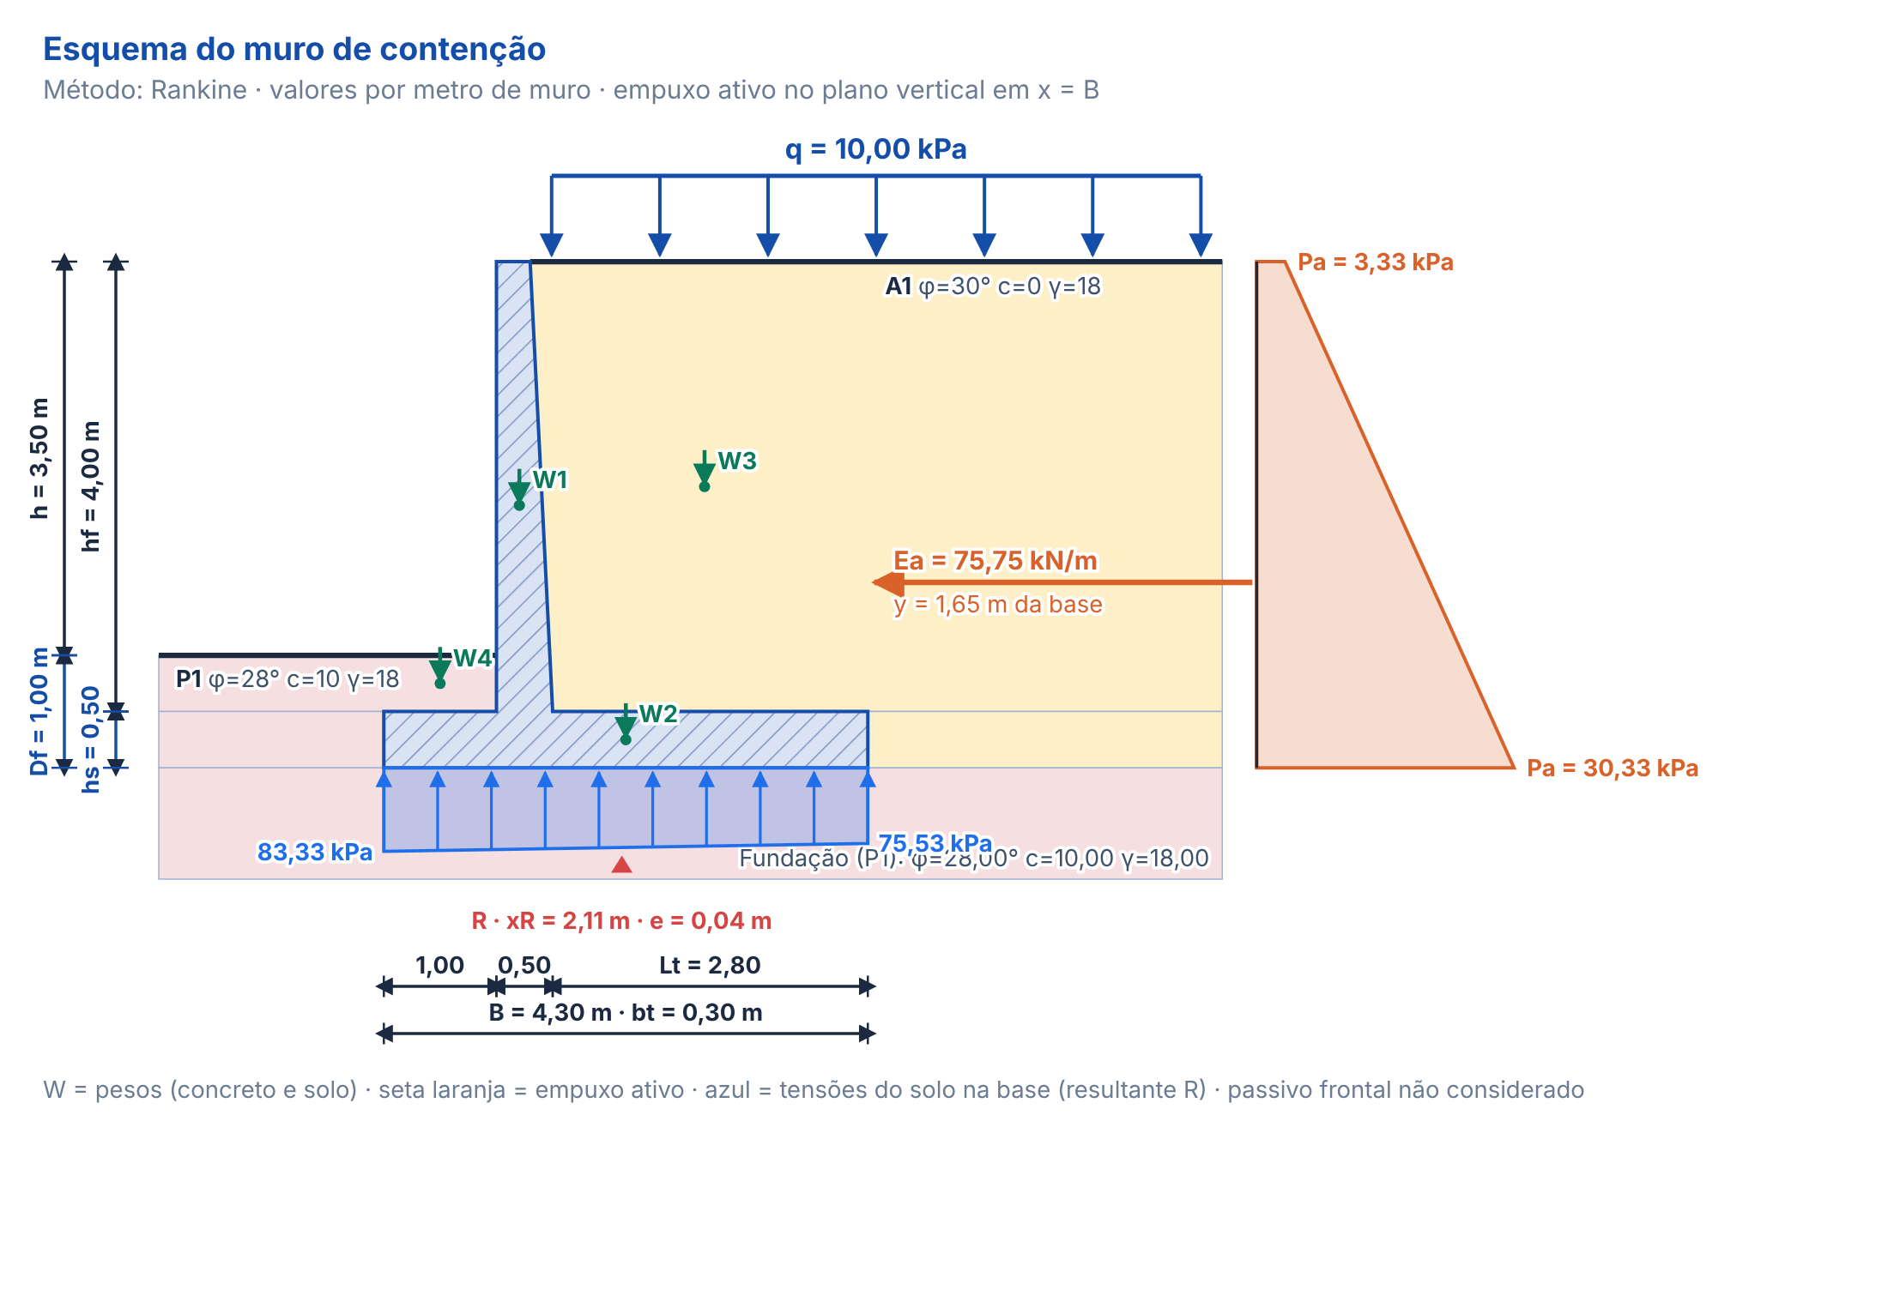
Figura 1 – Esquema do muro: pesos (W), empuxo ativo no plano vertical em x = B, tensões na base e resultante R.

3. Método e hipóteses
As tensões horizontais são calculadas por camada, a partir da tensão vertical efetiva $σ_{v}$ (sobrecarga mais peso próprio das camadas acima):
$$σ_{v}=q+∑γ_{i} h_{i}$$
$$P_{a}=σ_{v} K_{a}−2c\sqrt{K_{a}}$$
$$P_{p}=σ_{v} K_{p}+2c\sqrt{K_{p}}$$
Método de Rankine (terreno horizontal, parede vertical e lisa):
$$K_{a}={\text{tan}}^{2}\left({45}^{∘}−\frac{φ}{2}\right)$$
$$K_{p}={\text{tan}}^{2}\left({45}^{∘}+\frac{φ}{2}\right)$$
Opções adotadas: zona de tração desprezada ($P_{a}<0$ adotado nulo; no topo, diagrama ativo em triângulo a partir de zero, como na folha de cálculo); passivo nulo no nível da escavação ($P_{p1}=0$).
O empuxo ativo é calculado no plano vertical que passa pelo fim do talão (x = B); o solo acima do talão e acima das costas inclinadas do fuste entra como peso. Os momentos são tomados em relação à ponta do pé.

4. Coeficientes de empuxo
Lado ativo
$$\text{A1}: K_{a}={\text{tan}}^{2}\left({45}^{∘}−\frac{{30}^{∘}}{2}\right)=0,333$$
Lado passivo
$$\text{P1}: K_{p}={\text{tan}}^{2}\left({45}^{∘}+\frac{{28}^{∘}}{2}\right)=2,770$$

5. Empuxo ativo por camada

Camada A1 — z de 0,00 a 4,50 m
$$σ_{v,\text{base}}=σ_{v,\text{topo}}+γ Δz=10,00+18⋅4,50=91,00 \text{kPa}$$
$$P_{a} (\text{topo})=σ_{v} K_{a}−2c\sqrt{K_{a}}=10,00⋅0,333−2⋅0⋅\sqrt{0,333}=3,33 \text{kPa}$$
$$P_{a} (\text{base})=σ_{v} K_{a}−2c\sqrt{K_{a}}=91,00⋅0,333−2⋅0⋅\sqrt{0,333}=30,33 \text{kPa}$$
Tabela 5 – Resumo do empuxo ativo
Ponto | z (m) | σv (kPa) | σv·K (kPa) | 2c√K (kPa) | P calc. (kPa) | P adotado (kPa)
A1 · topo | 0,00 | 10,00 | 3,33 | 0,00 | 3,33 | 3,33
A1 · base | 4,50 | 91,00 | 30,33 | 0,00 | 30,33 | 30,33

6. Empuxo passivo por camada
$z_{p}$ é medido a partir do terreno à frente do muro.

Camada P1 — zp de 0,00 a 1,00 m
$$σ_{v,\text{base}}=σ_{v,\text{topo}}+γ Δz=0,00+18⋅1,00=18,00 \text{kPa}$$
$$P_{p} (\text{topo})=σ_{v} K_{p}+2c\sqrt{K_{p}}=0,00⋅2,770+2⋅10⋅\sqrt{2,770}=33,29 \text{kPa}$$
Adotado $P_{p1}=0$ no nível da escavação.
$$P_{p} (\text{base})=σ_{v} K_{p}+2c\sqrt{K_{p}}=18,00⋅2,770+2⋅10⋅\sqrt{2,770}=83,14 \text{kPa}$$
Tabela 6 – Resumo do empuxo passivo
Ponto | zp (m) | σv (kPa) | σv·K (kPa) | 2c√K (kPa) | P calc. (kPa) | P adotado (kPa)
P1 · topo | 0,00 | 0,00 | 0,00 | 33,29 | 33,29 | 0,00
P1 · base | 1,00 | 18,00 | 49,86 | 33,29 | 83,14 | 83,14

7. Empuxos resultantes
$$E_{a}=75,75 \text{kN/m} \text{atuando a }y=1,65 \text{m da base} ⇒ M_{\text{ov}}=E_{a} y=124,88 \text{kN·m/m}$$
$$E_{p}=41,57 \text{kN/m} (\text{não considerado})$$

8. Pesos e momentos em relação à ponta do pé
Tabela 7 – Cargas verticais, braços e momentos (por metro de muro)
Item | Descrição | W (kN/m) | x (m) | M (kN·m/m)
W1 | Fuste (concreto) | 40,00 | 1,20 | 48,17
W2 | Sapata (concreto) | 53,75 | 2,15 | 115,56
W3 | Solo sobre o talão / costas do fuste | 208,80 | 2,85 | 594,96
W4 | Solo sobre a ponta do pé | 9,00 | 0,50 | 4,50
Q | Sobrecarga sobre o talão (só nas tensões) | 30,00 | 2,80 | 84,00
Σ | Cargas para as tensões na base (x = posição da resultante) | 341,55 | 2,11 | 847,19

9. Verificação ao tombamento
$$∑M_{\text{est}}=763,19 \text{kN·m/m}$$
$$M_{\text{ov}}=E_{a} y=75,75⋅1,65=124,88 \text{kN·m/m}$$
$$FS_{\text{tomb}}=\frac{∑M_{\text{est}}}{M_{\text{ov}}}=\frac{763,19}{124,88}=6,11 ≥ 2 \text{ATENDE}$$

10. Verificação ao deslizamento
$$R_{f}=N\text{tan}δ_{b}=311,55⋅\text{tan}({22}^{∘})=125,87 \text{kN/m}$$
$$R_{a}=c_{a} L_{c}=0⋅4,30=0,00 \text{kN/m}$$
$$∑R=R_{f}+R_{a}=125,87 \text{kN/m}$$
$$FS_{\text{desl}}=\frac{∑R}{E_{a}}=\frac{125,87}{75,75}=1,66 ≥ 1,5 \text{ATENDE}$$

11. Tensões na base
$$x_{R}=\frac{∑M−M_{\text{ov}}}{∑V}=\frac{847,19−124,88}{341,55}=2,11 \text{m}$$
$$e=\frac{B}{2}−x_{R}=\frac{4,30}{2}−2,11=0,04 \text{m} \left(\frac{B}{6}=0,72 \text{m}\right)$$
Situação: base totalmente comprimida (e ≤ B/6): distribuição trapezoidal.
$$σ_{\text{max},\text{min}}=\frac{∑V}{B}\left(1±\frac{6e}{B}\right)$$
$$σ_{\text{ponta}}=83,33 \text{kPa}$$
$$σ_{\text{talão}}=75,53 \text{kPa}$$

12. Capacidade de carga (Meyerhof)
Solo de fundação P1: $φ={28}^{∘}$, $c=10$ kPa, $γ=18$ kN/m³. Sapata corrida, sem fatores de profundidade.
$$B'=B−2\left|e\right|=4,30−2⋅0,04=4,23 \text{m}$$
$$N_{q}=e^{π\text{tan}φ}{\text{tan}}^{2}\left({45}^{∘}+\frac{φ}{2}\right)=14,72$$
$$N_{c}=(N_{q}−1)\text{cot}φ=25,80$$
$$N_{γ}=(N_{q}−1)\text{tan}(1,4φ)=11,19$$
$$θ=\text{arctan}\frac{H}{V}={12,50}^{∘} ⇒ i_{c}=0,741, i_{q}=0,741, i_{γ}=0,306$$
$$q_{0}=18,00 \text{kPa}$$
$$q_{\text{ult}}=cN_{c}i_{c}+q_{0}N_{q}i_{q}+\frac{1}{2}γB'N_{γ}i_{γ}=191,31+196,45+130,45=518,20 \text{kPa}$$
$$σ=\frac{∑V}{B'}=80,75 \text{kPa}$$
$$FS_{\text{cap}}=\frac{q_{\text{ult}}}{σ}=\frac{518,20}{80,75}=6,42 ≥ 3 \text{ATENDE}$$

13. Esforços no fuste, na ponta e no talão
Esforços característicos majorados por $γ_{f}=1,4$ (valores de cálculo $V_{d}$ e $M_{d}$). O fuste é tratado como balanço engastado na sapata, com o empuxo do plano virtual.
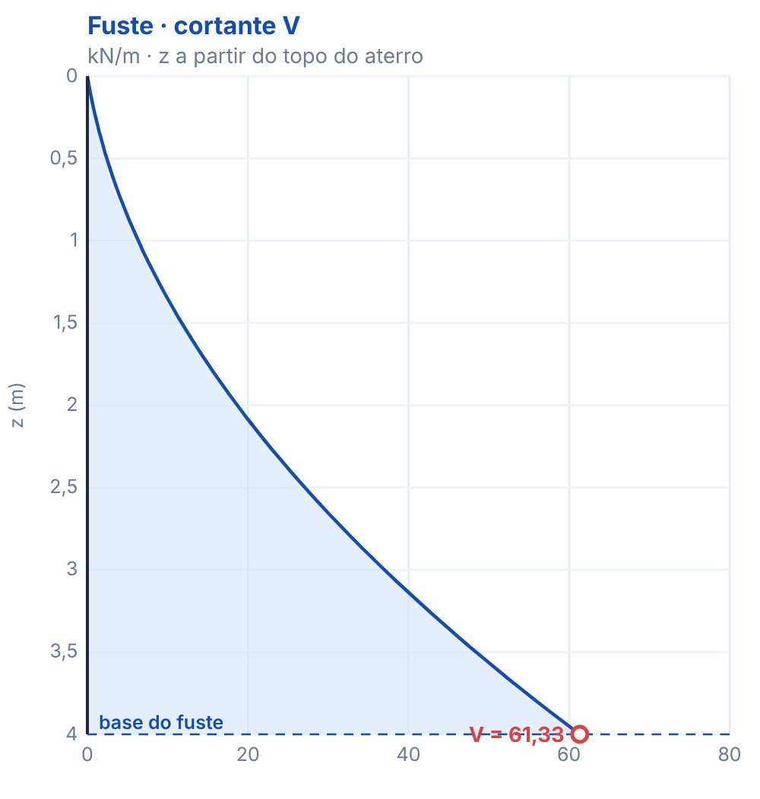  Figura 2 – Fuste: esforço cortante V | 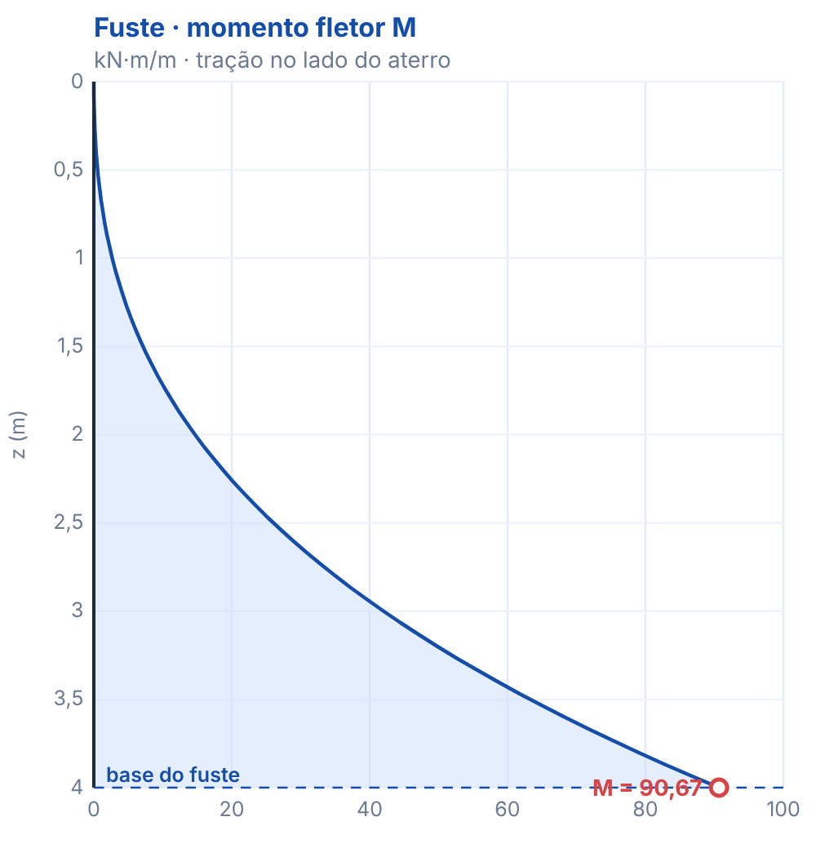  Figura 3 – Fuste: momento fletor M

Tabela 8 – Seções críticas (por metro de muro)
Seção | x (m) | V (kN/m) | M (kN·m/m) | Vd (kN/m) | Md (kN·m/m)
Base do fuste (engaste) | 1,00 | 61,33 | 90,67 | 85,87 | 126,93
Pé — face frontal do fuste | 1,00 | 60,92 | 30,61 | 85,29 | 42,86
Talão — face das costas | 1,50 | 46,00 | 67,72 | 64,41 | 94,81

$$M_{d}=γ_{f} M=1,4⋅90,67=126,93 \text{kN·m/m}$$
$$V_{d}=γ_{f} V=1,4⋅61,33=85,87 \text{kN/m}$$

14. Resumo das verificações
Verificação | FS calculado | FS mínimo | Situação
Tombamento | 6,11 | 2,00 | ATENDE
Deslizamento | 1,66 | 1,50 | ATENDE
Capacidade de carga | 6,42 | 3,00 | ATENDE
Excentricidade (terço central) | e = 0,04 m | B/6 = 0,72 m | dentro do terço central

Conclusão: todas as verificações de estabilidade foram atendidas.

Memória gerada automaticamente pelo aplicativo de contenções. As equações são editáveis no Word. Os resultados devem ser conferidos pelo engenheiro responsável.

